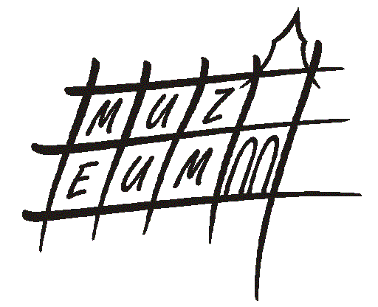
Městské muzeum v Železném Brodě
náměstí 3. května 37, Železný Brod 468 22
tel. 483 389 081, 483 391 149
IČO 43257283
muzeum@zelbrod.cz

SMLOUVA O VÝPŮJČCE

Číslo smlouvy: 1/2018

Smlouva o dočasném užívání sbírek uzavřená podle podle §2193 až §2200 Občanského zákoníku mezi:

půjčitel:
Městské muzeum v Železném Brodě,
náměstí 3. května 37
468 22 Železný Brod
IČO: 43257283
zastoupené Mgr. Petrou Hejralovou

a

vypůjčitel:
Městská galerie Litomyšl
Smetanovo náměstí 110
570 01 Litomyšl
IČO: 00371718
zastoupená Mgr. Danou Schlaichertovou

------------------------------------------------------------------------------------------------------
1. Městské muzeum v Železném Brodě přenechává dxxxxxxxx xxxtouto smlouvou shora jmenovanému vypůjčiteli sbírkové předměty uvedené v seznamu, který tvoří nedílnou součást této smlouvy.

2. Zapůjčené sbírkové předměty zůstávají ve vlastnictví Městského muzea v Železném Brodě a smí jich být použito jen k účelu uvedeném v bodě 9.

3. S vypůjčenými předměty nesmí být bez souhlasu půjčitele jakýmkoli způsobem disponováno, zejména je nelze přemísťovat nebo dále půjčovat. Na předmětech nebudou prováděny žádné změny ani úpravy.

4. Zapůjčené předměty musí být chráněny před poškozením a zcizením, musí být umístěny v prostředí odpovídajícím jejich stavu a významu.

5. Nebude porušeno reprodukční právo půjčitele, bez souhlasu nebudou předměty fotografovány, filmovány a bez souhlasu z předmětů nebudou pořizovány jakékoliv kopie či odlitky.

6. Půjčitel může kdykoliv žádat okamžité navrácení předmětů před uplynutím smluvené doby bez jakéhokoliv dalšího nároku ze strany vypůjčitele.

7. Vxxxxxxxxx xxxxxxx xxx xxx xxxxxx xxxxxxx xxx xxxx xxxxxx xx x x x xxxx x x x x x.

8. Sbírkové předměty nemusí být pojištěny, vypůjčitel však ručí za škodu, zkázu nebo ztrátu předmětů, ať nastala jakýmkoliv způsobem, až do výše pojistných cen jednotlivých děl od okamžiku jejich skutečného převzetí až do vrácení zpět Městskému muzeu v Železném Brodě. Případné ztráty či poškození vypůjčitel uhradí. Pokud budou díla pojištěna, hradí pojistné vypůjčitel.

9. Vypůjčitel potvrzuje, že si vypůjčil sbírkové předměty uvedené na seznamu kx x x x x xx x x x x x x x x xx x x x x x x x x x x x x x x x x x xxxxxxxxx x x xZavazuje se, že splní dohodnuté podmínky výpůjčky a vrátí zapůjčené předměty ve stanovené lhůtě, popř. požádá o prodloužení zápůjčky a to nejpozději 14 dní před určeným datem vrácení.

Potvrzuje, že stav předmětů uvedený v seznamu odpovídá pravdě.
Je si vědom, že nedodržení podmínek výpůjčky stanovených ve smlouvě je důvodem k požadavku půjčitele na vrácení předmětů před uplynutím sjednané výpůjční lhůty.

Ux x x x x x x x x x x x x x x x x

Smlouva je uzavřená ve dvou stejnopisech, z nichž každá smluvní strana obdrží po jednom výtisku.

V Železném Brodě dne: 28. 5. 2018

------------------------------------ ------------------------------------
podpis a razítko půjčitele podpis a razítko vypůjčitele

Sx x x x xx x x x x x x x x x x x x x x x x x x x x x x x x x x x x x x x x x x x xx

------------------------------------------------------------------------------------------------------
Skutečné datum vrácení:

Stav předmětů při zpětném převzetí:

V Železném Brodě dne

----------------------------------- ---------------------------------
jméno a podpis pracovníka, jméno a podpis zaměstnance, který předal předměty zpět který předměty převzal zpět

